ANTEPROYECTO

Sistema de Gestión De Estación

SGE

ESTACION DE SERVICIOS EMR

ASUNCIÓN

ABRIL-2018

FACULTAD POLITÉCNICA
UNIVERSIDAD NACIONAL DE ASUNCIÓN

Estación de servicio EMR

EMR

SISTEMA DE GESTIÓN DE ESTACIÓN

SGE

PERSONAL TÉCNICO:
- ALVARO ORITZ
- JUAN FERNANDO MENDOZA
- JUAN JOSE CAIMEN

COORDINADOR:
- ALVARO ORITZ
- JUAN FERNANDO MENDOZA
- JUAN JOSE CAIMEN

ANALISTA:
- ALVARO ORITZ
- JUAN FERNANDO MENDOZA
- JUAN JOSE CAIMEN

PROGRAMACIÓN:
- ALVARO ORITZ
- JUAN FERNANDO MENDOZA
- JUAN JOSE CAIMEN

APOYO:

FACULTAD POLITÉCNICA
UNIVERSIDAD NACIONAL DE ASUNCIÓN

PÁGINA DE CONTENIDO

CONTENIDO

1. INTRODUCCIÓN
2. OBJETIVOS DEL SISTEMA
2.1 OBJETIVO GENERAL
2.2 OBJETIVOS ESPECIFICOS

3. SITUACIÓN ACTUAL
3.1 RELEVAMIENTO DE DATOS

4. IDENTIFICACIÓN Y ANÁLISIS DE LOS PROBLEMAS

5. SITUACIÓN PRETENDIDA

6. ALTERNATIVAS DE SOLUCIÓN

7. SOLUCIÓN PROPUESTA

8. MODELO LÓGICO PRELIMINAR
8.1 REQUISITOS FUNCIONALES
8.2 REQUISITOS NO FUNCIONALES
8.3 IDENTIFICACION DE LOS ACTORES Y TAREAS
8.4 ENTRADAS
8.5 SALIDAS

9. ANÁLISIS
9.1 CASOS DE USO
9.2 DIAGRAMA DE ESTADO
9.3 DIAGRAMA DE SECUENCIA
9.4 DIAGRAMA DE CLASE

9. RECURSOS NECESARIOS
9.1 HARDWARE
9.2 SOFTWARE

10. INTERACCIÓN CON EL USUARIO

11. TÉRMINOS DE APROBACIÓN DE LA ETAPA

1. INTRODUCCIÓN.
Viendo las necesidad de automatizar, implementar y mejorar ciertos servicios de vital importancia como las operaciones operativas y gerenciales en varios sectores de la estación detectadas a través de una intensa evaluación como por ejemplo en la parte de shop, en las playas y en los servicios de lavado y lubricacion de automoviles(reportes,auditorias,registración de ventas y compras, emisión de facturas) de realizar una inspección y varias reuniones con los gerentes y integrantes de la estación de servicio a lo largo del tiempo transcurrido.

2. OBJETIVOS DEL SISTEMA.
2.1 Objetivo General
Se pretende automatizar las funciones y procesos administrativos de la gestión de venta de combustibles, shop, servicios de lavado de autos, lubricación entre otros, para disponer de información clara, concreta y verificada.
2.2 Objetivos Específicos
- Generar informes operativos y gerenciales.
- Registrar los movimientos en los servicios de lavado y lubricacion de automoviles,datos de proveedores, clientes, islas, tipo de combustibles, playero y todas las ventas realizadas en el shop.
- Implementar el proceso de impresión de facturas, generación del hechauka de compras y ventas, un módulo de cuentas corrientes para clientes y proveedores.
- Realizar un registro de auditoría sobre las operaciones gerenciales y operativas.
- Registrar las compras de la estación por parte de los proveedores(combustibles, lubricantes y artículos del shop).
- Generar reporte sobre los estados de cuentas corrientes de proveedores y clientes.
- Generar un reporte histórico sobre los movimientos con los proveedores.
- Mostrar reportes sobre los pagos y cobros hechos por clientes y proveedores.(cheque , transacciones, efectivo o crédito).
- Implementar un reporte de ranking de productos más vendidos en la playa.
- Informe de los controles de stock(combustibles,lubricantes).
- Implementar un proceso de auditoría sobre las ventas de combustibles.
- Emitir informe sobre los movimientos de ventas y compras de combustibles.
- Un reporte que muestre los movimientos de la playa por los diferentes tipos(tipo de combustible, playero, isla, pico).
- Generar reporte que muestre la cantidad de stock que se tiene actualmente en la playa.
- Automatizar las ventas de combustibles y cobranza por medio de pagos en efectivo, sistema pos, vale y crédito.
- Facturar los productos del shop(efectivo, tarjeta débito y tarjeta de crédito).
- Generar reportes administrativos y operativos sobre el shop.
- Reporte sobre los productos más vendidos en el shop.
- Informe sobre las ventas de saldo para líneas telefónicas y giros.
- Informar la situación actual sobre las cantidades de productos existentes en el shop.
- Implementar una auditoría sobre las ventas realizadas en el shop.
- Generar un informe sobre las ventas realizadas por producto.
- Implementar un proceso para el cierre de turno del shop.
- Emitir notas de créditos a los clientes autorizados por la empresa.
- Implementar un proceso de control de stock actual sobre los productos.
- Proveer información que se utilice para un control de auditoría sobre los movimientos realizados en la playa y en el shop.
- Implementar una registración de entrada de automóviles para los servicios de lavado y lubricacion de automoviles.
- Un proceso que muestre un ranking de los servicios más utilizados en la playa(lavadero y lubricacion de automoviles).
- Facturar los servicios de lavado y lubricacion de automoviles.
- Automatizar el cierre de caja sobre la venta de productos y servicios ofrecidos por la estación.
- Generar reportes gerenciales y operativos sobre los servicios que presta la estación.

3. SITUACIÓN ACTUAL

En base a la investigación realizada sobre la situación actual que en la que se encuentra la estación de servicio, y las reuniones con el dueño de la estación que nos comentó sobre las falencias y necesidades que tiene la estación en ciertos aspectos importantes que necesitan una optimización, un mejoramiento en el control o una disponibilidad de auditoría en los servicios, ventas de combustibles o productos del shop, la parte administrativa sobre los movimientos de la estación con los clientes y proveedores(combustible, shop y servicios) y operativa en la estación(control de stock, control de combustibles, cierre de turno, emisión de facturas correctamente, automatización de los servicios de lavado y lubricacion) para analizar cuáles pueden ser los mejores soluciones posibles y beneficios que se pueden lograr con las situaciones observadas con las visitas realizadas y las entrevistas realizadas con el dueño de la estación comentando sobre su punto de vista y la situación en la que quiere lograr con la implementación del sistema .

3.1 RELEVAMIENTO DE DATOS.

Entrevistado: Cristian muñoz

Fecha: 17/03/2018

Cargo en la empresa: Gerente y dueño del a estación de servicio puma

Duración de la entrevista: 90 min

Hora de la entrevista: 10:30

- ¿Con cuántas estaciones cuenta en su administración?
Solo con una estación por el momento pero trabajamos para agrandar la estación actual.

- ¿Cómo ve el negocio actualmente? ¿Porque?
Se encuentra en un buen estado pero no contamos con ciertos tipos de control para las ventas, compras, la cuentas corrientes, además se tiene muchos problemas con la confección de las facturas, registración de ventas y compras que realiza la estación, grandes problemas para realizar las tareas administrativas y las tareas operativas de forma correcta para tener algo concreto y hacer un mejor seguimiento al negocio.

- ¿Cuales los servicios que cuenta actualmente la estación?
La playa(venta de combustible), el shop y un lavadero.

- ¿Cuál es el horario de atención de la estación de servicio?
La playa y el shop es 24 horas continuado y el lavadero es desde las 8:00 hasta las 17:30.

- ¿Podría comentarnos sobre los servicios con que forman actualmente la estación?
- Transacciones en la playa: La venta al contado y a crédito a los clientes de los diferentes tipos de combustibles con la que cuenta la estación tiene actualmente, además de contar con un control de stock sobre la existencia de combustibles y la venta de los productos que se encuentra en el mostrador de la playa.
- Operaciones realizadas en el shop: La necesidad de controlar las operaciones realizadas en el shop(ventas), y del estado del stock.
- Los servicios de lavado y lubricacion de automoviles: Registrar todas las entradas de todos los automóviles, la confección de las facturas a mano a los clientes que desean y para la registración de los movimientos para la administración.
- Cierre de turnos en los diferentes servicios de la estación: Los cierres de los distintos servicios se registran actualmente en un cuaderno con todos los datos para ser pasado en un excel para tener un registro sobre los movimientos y los empleados que estaban en esos turnos.
- Los tipos de operaciones administrativas y operativas: Las distintas operaciones que tiene la estación actualmente serían los históricos sobre los movimientos de las cuentas corrientes de los clientes y proveedores,y los movimientos de los distintos servicios como la playa, shop, los servicios de lavado y lubricacion, control sobre la existencia de los productos, la posibilidad de tener una auditoría para la parte gerencial y otras cosas que necesita la estación.
- Emisión de las facturas: Todas las facturas de todos los servicios que tiene la estación actualmente se realiza a mano por los funcionarios de la estación.

- ¿Como actualmente registran todos los datos de los movimientos de la estación?
Con las facturas/remisión a mano, formularios hechos a mano para los cierres, agendas y documentos excel para el seguimiento.

- ¿Cómo llevan el control del stock de los productos hoy en día?
A Través de unos formularios impresos que se usa para anotar las existencia de los productos.

- ¿Qué operaciones/funciones desea que se automatice con el sistema informático?
- La emisión de las facturas(contado y crédito) para los distintos puntos de la estación como la playa, shop y el servicio de lavado y el servicio de lubricación y su confección.
- La parte de cierre de turnos en la estación (shop,playa y lavadero) con sus respectivos movimientos.
- Un control de las cuentas corrientes de los clientes y proveedores.
- Control de la existencia de los productos con que cuenta la estación.
- Una auditoría sobre sobre las transacciones que hizo la estación.
- La registración de un control de entradas de los automóviles en el lavadero.
- Registración de las distintas formas de pagos(crédito, débito, efectivo) en los distintos servicios(shop, lavadero y playa).

- ¿Qué tipos de usuarios estarían usando el sistema en la estación?
Los usuarios que se necesitaría para la playa es de los playeros para venta de combustibles y de lubricantes y uno de capitán que haría la misma función que el de los playeros con el plus que pueda hacer el cierre de turno, para el shop uno para cajera para registración de las ventas, control de stock, cierre, otros usuarios sería para la parte administrativas para los diferentes controles,seguimientos y para la administración de los productos y uno de gerente que cuente con todas las opciones anteriores y con la posibilidad de tener acceso a auditoría y otras funciones.

- ¿Como se manejan la parte de SET con el sistema hechauka?
Nos manejamos con el sistema que la set provee para levantar los movimientos que hizo la estación.

- ¿ Como se maneja actualmente las cuentas a cobrar y a pagar?
Actualmente se maneja con excel las dos cuentas de cobro y pago de los clientes y proveedores.

- ¿ En la parte de lavaderos cómo se manejan actualmente en general?
La operativa es anotar las entradas de los autos en los distintos servicios y acorde a lo que el cliente desea se hace el servicio y se factura a mano los servicios realizados si el cliente desea o sino se anota y se entrega a la administración para que ellos registren.

4. IDENTIFICACIÓN Y ANÁLISIS DE LOS PROBLEMAS.
La estación de servicio actualmente cuenta con una gran cantidad por la falta de un sistema informatizado lo cuales estaremos citaremos a continuación:
- Retraso a la hora de confeccionar las facturas que ocasiona una gran pérdida de tiempo ya que hay muchas facturas que se terminan anulando de forma manual.
- Una falta de control en tiempo real sobre la venta de combustibles que ocasiona una falta de precisión en los datos.
- Un control ineficiente de la reserva de de los diferentes tipos de combustibles que provoca un cierre de funciones hasta que sea abastecido por el proveedor.
- Dificultades administrativas a la hora de cargar tanto las facturas de las ventas realizadas por la empresa como facturas de compras a los proveedores.
- Falta de información actualizada y detallada para informe gerenciales que ayuden en la toma de decisiones.
- Inconsistencia en la cantidad productos a la hora de realizar un control de Stock.
- Ineficacia a la hora de realizar el cierre de turno en la playa.
- Complicaciones a la hora de realizar el hechauka sobre las ventas y compras que se realizaron para poder informar al SET.
- Problemas a la hora de generar el formato necesario para poder informar al SET con el sistema Marangatu sobre las acciones económicas realizadas.
- Dificultad con el control de las ventas en la playa y en el shop causando problemas a la hora de hacer un seguimiento de acciones o errores que se cometieron.
- Falta de registrar de forma correcta y efectiva las facturas de ventas realizadas por el shop, causando un desborde en los cierre de turno, un descontrol de stock en el shop y una pérdida de tiempo en la registración de la facturas.
- Un problema complicado en el control de los diferentes productos que tienen el shop.
- La necesidad de contar con una información clara y concreta sobre los movimientos con los proveedores y los productos comprados por estos.
- Complicaciones en el registro de las compras hechas a los proveedores causando un problema en los montos y cantidades compradas para la estación.
- La falta de un buen seguimiento administrativos sobre las actividades del shop, ya que los seguimientos que se tiene hoy en dia son desfasados, imprecisos y con una realidad muy ficticia sobre la situación real.
- Un desfase del control sobre las cuentas corrientes de los proveedores con los las facturas emitidas por ellos y con el alta de mercadería.
- Una necesidad en tener un registro de entradas de automóviles para los servicios de lavado y de lubricación, ya que tiene un mínimo o casi nula registración de los autos que entraron en los distintos servicios.
- Un control administrativo impreciso en la parte de servicios de lavado y de lubricacion de automoviles en la cual causa un panorama muy irreal sobre las operaciones y movimientos en estos servicios.
- Falta de registro de facturación(tarjeta credito/debito, efectivo, vale) de los servicios prestados por la estación(lavado, lubricación) ya que actualmente la estación no tiene ninguna forma de registrar dichas transacciones realizadas.
- Necesidad de implementar y optimizar un cierre operativo para los servicios de lavado y lubricacion ya que la estación actualmente no tiene ningún tipo de cierre para llevar un control del dia al dia
- La necesidad de la parte administrativa de poder ver las transacciones hechas por la venta de combustible con las distintas formas de pago(tarjeta débito/crédito, efectivo o vale).
- Necesidad de mostrar los movimientos de forma general y detallado del servicio de lavado y cambio de aceite que se realiza a los automóviles y sectorizar acorde a los tipos de automóviles que la estación realiza los precios.
- La necesidad de automatizar los servicios de lavado de auto y cambios de aceite
que se realiza a los diferentes tipos de automóviles que realiza la estación.
- Falta de realizar de forma rápida y exitosa el cierre de turno en la playa por los factores de mala carga de facturas, montos y clientes u otros factores que alteran el cierre en la hora de entregar los datos a la parte administrativa.

5. SITUACIÓN PRETENDIDA.

Con la implementación del sistema se logrará mejorar la eficiencia a nivel operativo y gerencial de la empresa, el sistema proveerá de información online sobre los movimientos realizados en la playa y shop, una mayor accesibilidad a los movimientos de las cuentas corrientes de proveedores y clientes de la empresa.
Tambien visión general y específica sobre la información de las ventas y compras de productos de la estación, una mejora considerable en la parte de servicios(lavado y lubricacion) con un registro de entradas de automóviles, la facturación de dichos servicios y la muestra de movimientos realizados.
Una facturación rápida y efectiva para la playa evitando errores en el movimiento de stock y cuenta corriente de los clientes, la capacidad de generar el formato deseado que propone la SET para el hechauka, la emisión de facturas rápidas y efectivas por el shop por la venta de productos, un control de stock sobre los productos de forma rápida para visualizar, una administración eficiente sobre los detalles y precios de los productos y servicios de la estación, la eficiencia en los cierres de turno de los personales en el shop, playa y servicios(productos y entrada de caja), una mejor registración sobre las facturas de los proveedores para administrar de forma correcta y eficiente los pagos y productos comprados.

6. ALTERNATIVAS DE SOLUCIÓN.

Deben ser descritas varias alternativas de solución de los problemas mencionados o encontrados en la etapa anterior. En cada una de las alternativas se deberá especificar las ventajas y desventajas con relación a las otras.

Las alternativas encontradas durante el tiempo de observación y charlas realizadas con los gerentes de la estación encontramos estas posibles soluciones para dar una mejora óptima en el servicio administrativo y operativo:

- La automatización de la emisión de facturas de ventas de combustibles que contiene una gran beneficio en el tiempo de elaborar una factura para entregar al cliente, lo malo que se deja el talonario de facturación a mano sin uso alguno salvo en alguna emergencia.
- La emisión de facturas a créditos para los clientes que tienen una cuenta corriente activa en la estación, haciendo que al realizar una transacción directamente vaya a la cuenta corriente para realizar tareas administrativas.
- La registración de entradas de automóviles en los distintos servicios que la estación ofrece a sus clientes como el lavado de automóviles y la lubricacion de automoviles con el que se puede realizar un orden de llegada y control sobre los automóviles que están en espera para ser atendidos.
- La emisión de facturas para la ventas realizadas en el shop para la agilidad de la elaboración de dicha factura dejando a lado las anotaciones en cuaderno sobre las ventas y los talonarios de facturas.
- Mejoramiento del control de stock de los productos del shop para tener un control exacto sobre la existencia actual dejando a lado algo que se tenía como un aproximado o algo fantasioso.

7. SOLUCIÓN PROPUESTA.

Debe seleccionar una de las alternativas estudiadas y recomendar su aplicación, debiendo especificar y justificar las ventajas sobre todas las otras soluciones estudiadas.

Unas de las mejores alternativas estudiadas y analizadas a fondo rigurosamente nos han mostrado cuales son las mejores alternativa para solucionar los problemas importantes encontrados:

- La importancia de la confección óptima y eficiente de facturas realizadas por la venta de combustible en la cual trae un gran beneficio en la optimización de tiempo en la confección de la factura y la registración en los respectivos lugares de la base de datos para realizar tareas operativas y administrativas que se realiza en la estación de servicio.
- La capacidad de realizar un informe con el formato propuesto por la SET para el sistema hechauka para poder enviar a la SET optimizando el tiempo de confeccionar el formato deseado ya que la información de todas las transacciones está guardada en la base de datos.
- La registración de entrada de automóviles para los servicios de lavado y lubricacion de automoviles causa una gran ventaja ya que no se tiene un control de orden de llegada en los servicios dispuestos que tiene la estación.
- Genera reportes administrativos y operativos sobre los distintos rubros o servicios(shop, playa y servicios de lavado y lubricacion de automoviles) que tiene la estación de servicio en un corto tiempo generando una gran ventaja a la hora de realizar tareas administrativas y operativas en la estación en el momento que se desea realizar.
- Disponibilidad de información para realizar una auditoría sobre los movimientos de la estación como shop, playa y los servicios de lavado y lubricacion de automoviles haciendo posible que se pueda realizar un control cruzado y riguroso sobre movimientos que la parte gerencial desea revisar.
- La capacidad de realizar una carga óptima y efectiva sobre los productos del shop y la posibilidad de confeccionar las facturas para entregar al cliente y cargar las registraciones en la base de datos para su acceso para las tareas administrativas y operativas.
- La automatización de cierre de turno para el shop, playa y los servicios de lavado y lubricacion de automoviles para un cierre correcto y efectivo para tener un stock efectivo y la cantidad de dinero para tener un cierre correcto para entregar a la gerencia y que quede registrado en la base de datos.
- Disponibilidad sobre los stocks existentes en tiempo real de los productos que hay en las playas y shop como los tipos de combustibles y los productos que hay en el shop.

8. MODELO LÓGICO PRELIMINAR.

8.1 Requisitos Funcionales
ADMINISTRACIÓN Y GERENCIA
- El sistema proveerá un mecanismo de acceso a través de usuarios y contraseñas para cada usuario de la estación.
- El sistema compara los datos de usuarios y contraseñas coincidan con los registros que se tiene.
- El sistema restringe las funciones y accesos de acuerdo al rol/nivel que tenga el usuario.
- El sistema permitirá la recuperación de contraseña en caso de olvido a través de usuario gerencial que le permita cambiar la contraseña.
- Los roles de usuario disponibles serían Rol de playero, Rol de capitán, Rol de shop, Rol del personal del lavadero, Rol de la parte administrativa y el Rol de gerencial.
- El sistema permitirá crear, editar y eliminar los usuarios de la estación con los siguientes datos: usuario, contraseña, nombre, apellido y rol en la estación.
- El sistema permitirá crear, editar y eliminar los datos de los clientes que tiene la estación con los siguientes datos: código del cliente, nombre del cliente, dirección del cliente, teléfono de cliente, email y ruc del cliente.
- El sistema permitirá crear, editar y eliminar los datos de los proveedores que tiene la estación con los siguientes datos: código del proveedor, nombre del proveedor, dirección del proveedor, localidad, teléfono del proveedor, email, ruc del proveedor.
- El sistema permitirá crear, editar y eliminar los datos de los productos de la estación de servicio con los siguientes datos: código del producto, nombre del producto, nombre del proveedor, precio unitario del producto, precio de venta del producto, tipo de iva, sector de servicio.
- El sistema permitirá para los usuarios que tenga los roles de administración y gerencial la generación de las ventas de realizadas en la playa (combustibles y lubricantes).
- El sistema permitirá para los usuarios que tenga los roles de administración y gerencia la generación de reportes sobre las ventas realizadas en el shop.
- El sistema permitirá a la parte administrativa y gerencial generar un reporte con los productos más vendidos en la playa y shop.
- El sistema permitirá a los usuarios de la parte administrativa y gerencial generar reportes sobre las cuentas corrientes de los clientes y proveedores.
- El sistema permitirá a los usuarios que tengan el rol de administración la registración de las compras hechas (credito, contado) por la estación a los distintos proveedores.
- El sistema permitirá mostrar los servicios más requeridos en el lavadero para la parte administrativa y gerencial.
- El sistema mostrará los productos más vendidos o comprados a los usuarios de rol gerencial.
- El sistema permitirá a los gerentes y la parte administrativa realizar el proceso que genera el formato requerido para el hechauka.
- El sistema solo permitirá a los usuarios que tenga el rol de gerentes poder acceder a la auditoría sobre todos los movimientos realizados en la estación como la playa, el shop y el lavadero.

SHOP
- El sistema mostrará el monto a pagar y todos los productos que el cliente está deseando llevar.
- El sistema tendrá la posibilidad de registrar todos los productos que un cliente desea comprar con el usuario del empleado que trabaja en el shop.
- El sistema podrá emitir una factura para tener una documentación de todos los movimientos que se hicieron en el shop.
- El sistema permitirá la generación de un reporte que contendrá los datos básicos de los productos del shop como código, nombre y la existencia del producto actualmente.
- El sistema permitirá cargar las ventas de carga de saldo a las distintas compañías que la estación cuenta con este servicio.
- El sistema generará un reporte con todas las ventas de saldo y las distintas telefónicas que se hicieron la ventas.
- El sistema permitirá al usuario que tiene el rol de shop realizar un cierre de turno con todas las ventas de productos que realizo en su turno y las existencia actual de todos los productos.
PLAYA
- El sistema permitirá a los usuarios que tenga el rol de playero y de capitán cargar todas las ventas(contado y credito) de combustible, lubricantes y las distintas formas de pago.
- El sistema permitirá la confección de la factura con la impresora con los datos de las ventas.
- El sistema permitirá la generación de un reporte sobre la cantidad de productos existentes en la playa en ese momento para el control de stock.
- El sistema permitirá solo al usuario que tenga el rol de capitán poder realizar el cierre de turno con todas las ventas de combustibles y lubricantes realizados en dicho turno y la existencia actual de todos los productos
SERVICIOS
- El sistema permitirá a los usuarios que tenga el rol de lavadero les permitirá registrar las entradas de todos los automóviles para los servicios de lavado y de lubricación.
- El sistema permitirá registrar los servicios realizados en el lavadero para el cobro debido al cliente.
- El sistema permitirá confeccionar la factura con los datos de los servicios realizados para la entrega al cliente.
- El sistema permitirá a los usuarios de rol de lavadero realizar un cierre de turno con todo los servicios hechos y la recaudación en dicho turno.

8.2 Requisitos No Funcionales

- El ambiente del sistema operativo será windows.
- Los datos se almacenarán en una base de datos relacional.
- Los modelos de los reportes serán impresos en hoja A4.
- La base de datos que se utilizara será MySql.
- El tipo de moneda utilizado en el sistema será guaraníes.
- El sistema solo soportara el idioma español.
- El sistema imprimirá los recibos a través de la hoja rubricada.

8.3 IDENTIFICACIÓN DE ACTORES Y TAREAS.

Rol de encargado del shop:
- Registrar de las ventas realizadas en el shop con todos los datos de este como la cantidad de productos, monto y forma de pago.
- Procesar el cierre de turno con todos los datos necesarios para hacer.
- Generar un reporte sobre los estados de los productos.
- Registrar las ventas de saldo de las distintas compañias.
- Generar reporte sobre la venta de saldo.
- Consulta sobre los estados de la existencia de los productos en el shop.
- Consulta sobre los movimientos de la venta de saldos de las distintas compañías telefónicas.

Rol de Playero:
- Registrar de las ventas realizadas (contado o crédito) en la playa(combustible, lubricantes) con los datos como cantidad/litros, monto y forma de pago.
- Generar reporte sobre los estados actuales de los productos de la playa.
- Consulta sobre el estado actual sobre la existencia de los productos.

Rol de Capitán:
- Registrar de las ventas realizadas (contado o crédito) en la playa(combustible, lubricantes) con los datos como cantidad/litros, monto y forma de pago.
- Generar reporte sobre los estados actuales de los productos de la playa.
- Procesar el cierre de turno con todos los datos(combustibles y lubricantes) necesarios para hacer(ingreso y cantidad vendida).
- Consulta sobre el estado actual sobre la existencia de los productos.

Rol de administración de la estación:
- Crear, editar y eliminar los datos de los clientes.
- Crear, editar y eliminar los datos de los proveedores.
- Crear, editar y eliminar los datos de los productos.
- Crear, editar y eliminar datos sobre los tipos de servicios.
- Lista de clientes.
- Lista de proveedores.
- Lista de los productos que tiene la playa.
- Lista de tipo de servicios.
- Lista de las cuentas corrientes de los clientes.
- Lista de las cuentas corrientes de los proveedores.
- Generar reportes sobre la existencia de los productos.
- Generar reportes sobre los productos más vendidos en el shop.
- Generar reportes sobre los combustibles más vendidos en la playa.
- Generar reportes sobre los servicios más recurridos en el lavadero.
- Generar reportes sobre los clientes con mayor movimiento.
- Generar reporte de inventario de productos.
- Generar reporte sobre los movimientos de saldos en las distintas compañías telefónicas.
- Generar reportes sobre la mayor compra de productos/Proveedores.
- Generar reportes sobre todas los movimientos sobre la playa.
- Generar reportes sobre todas los movimientos sobre el shop.
- Generar reportes sobre todas los movimientos sobre el lavadero.
- Consulta sobre los estados de la cuenta corriente de los clientes.
- Consulta sobre los estados de la cuenta corriente de los proveedores.
- Consulta sobre los productos de la playa.
- Consulta sobre los servicios del lavadero.
- Consulta sobre los productos del shop.
- Consulta sobre los movimientos de la venta de saldos de las distintas compañías telefónicas.
- Consulta sobre los clientes.
- Consulta sobre los proveedores.
- Registrar las facturas de las compras entregadas por el proveedor.
- Registrar los gastos que tiene la estación (insumos).
- Registrar la entrada de productos en el shop.
- Registrar la entrada de los combustibles y lubricantes en la playa.
- Registrar la salida de productos del depósito al shop.

Rol de Gerente de la estación:
- Crear, editar y eliminar los usuarios del sistema de la estación.
- Crear, editar y eliminar los roles que tienen los usuarios en la estación.
- Crear, editar y eliminar los datos de los clientes.
- Crear, editar y eliminar los datos de los proveedores.
- Crear, editar y eliminar los datos de los productos.
- Crear, editar y eliminar datos sobre los tipos de servicios.
- Lista de los usuarios de la estación
- Lista de los roles de los usuarios en la estación.
- Lista de clientes.
- Lista de proveedores.
- Lista de los productos que tiene la playa.
- Lista de tipo de servicios.
- Lista de las cuentas corrientes de los clientes.
- Lista de las cuentas corrientes de los proveedores.
- Generar reportes sobre la existencia de los productos.
- Generar reportes sobre los productos más vendidos en el shop.
- Generar reportes sobre los combustibles más vendidos en la playa.
- Generar reportes sobre los servicios más recurridos en el lavadero.
- Generar reportes sobre los clientes con mayor movimiento.
- Generar reporte de inventario de productos.
- Generar reportes sobre la mayor compra de productos/Proveedores.
- Generar reportes sobre todas los movimientos sobre la playa.
- Generar reportes sobre todas los movimientos sobre el shop.
- Generar reportes sobre todas los movimientos sobre el lavadero
- Generar reporte sobre los movimientos de saldos en las distintas compañías telefónicas.
- Generar el informe de hechauka para subir respectivamente en el sistema marangatu.
- Consulta sobre los estados de la cuenta corriente de los clientes.
- Consulta sobre los estados de la cuenta corriente de los proveedores.
- Consulta sobre los productos de la playa.
- Consulta sobre los servicios del lavadero.
- Consulta sobre los productos del shop.
- Consulta sobre los clientes.
- Consulta sobre los proveedores.
- Consulta sobre la auditoría sobre los movimientos de la playa.
- Consulta sobre la auditoría sobre los movimientos del shop.
- Consulta sobre la auditoría sobre la parte administrativa.
- Consulta sobre la auditoría sobre la parte de lavadero.
- Consulta sobre los movimientos de la venta de saldos de las distintas compañías telefónicas.

8.4 ENTRADAS.

Relacionar los documentos, archivos, listados, etc. que fueron identificados.
Facturas de compras de los productos:
Un comprobante entregado por el proveedor que puede ser al contado o crédito en base a los artículos suministrados a la estación.

Formulario de cierre de turno de la playa:
Un formulario que completa la persona que tiene el rol de capitán en la playa anotando con la cantidad de litros que empezó su turno y cuantos litros terminó su turno, la cantidad que se tenía de los lubricantes al empezar el turno y lo que se tiene actualmente y la cantidad recaudada en efectivo, con pago de tarjeta y vales.

Formulario de cierre de turno del shop
Un formulario en la cual el encargado del shop se encarga de anotar las cantidades de productos vendidos y las existencia actual sobre los productos que hay en el shop, mas los movimientos de ventas de saldo a las distintas compañías telefónicas y la recaudación total con todas las ventas realizadas que se pagaron con efectivo o tarjeta.

Formulario de cierre de turno de lavadero:
Un formulario que sirve para el encargado del lavadero cargar todo lo recaudado con todos los servicios que dispone el lavado(lavado de automóviles, lubricacion de automoviles) y las formas de pago.

Formulario sobre las ventas realizadas en la playa:
Un formulario que el playero o el capitán cargan sobre los datos sobre las ventas que se realizó al cliente con todos los detalles sobre los productos vendidos y la forma de pago.

Formulario sobre las ventas realizadas en el shop:
Un formulario que el encargado del shop cargan sobre los datos sobre las ventas que se realizó al cliente con todos los detalles sobre los productos vendidos y la forma de pago.

Formulario sobre las ventas realizadas en el lavadero: :
Un formulario que las personas que se encuentran a cargo del lavadero cargan sobre los datos sobre las ventas que se realizó al cliente con todos los detalles sobre los servicios realizados y la forma de pago.

8.5. SALIDAS.

Describir las salidas identificadas.
El reporte que se utiliza para reportar al SET(hechauka):
Se tiene un reporte con todos los movimientos realizados por la estación como las compras y ventas para informar a tributación con el formato que ellos exigen para subir el archivo por el sistema de marangatu.

Confección de las facturas para el cliente :
La confección de facturas de sobre los datos de ventas con la impresión sobre la playa, shop y lavadero para entregar al cliente.

9. ANALISIS

9.1.1 Diagrama de Caso de Uso de Alto nivel

CUA1 – Gestion de Producto

Actores: Gerente, administradores.

Diagrama de caso de uso relacional:

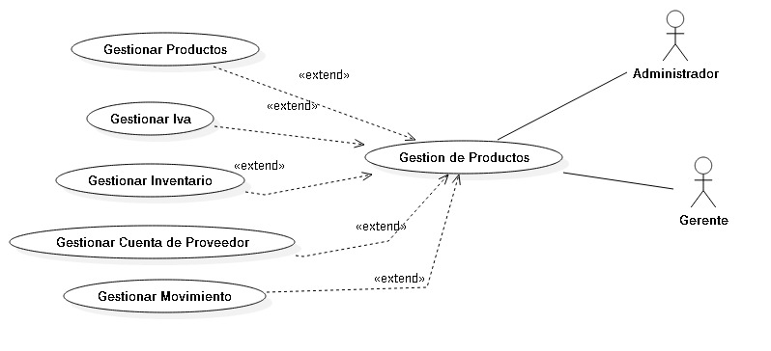

Descripcion:

El usuario tiene acceso a la gestion de producto, gestion de iva, gestion de inventario,
getion de la cuenta de proveedeores sobre los productos comprados y la gestion de
movimientos de los productos de la estacion.

Puntos de Extension:

- Gestion de Productos
- Gestion de Iva
- Gestion Inventario
- Gestion Cuenta de Proveedor
- Gestion de Movimiento

CUA2 – Gestion de Cliente

Actores: Gerente, administradores.

Diagrama de caso de uso relacional:

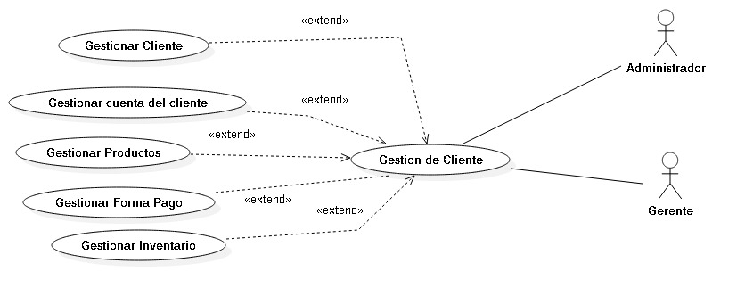

Descripcion:

El usuario tiene acceso a la gestion de producto, gestion de inventario,
getion de la cuenta de clietnte sobre los productos vendidos, la gestion de
inventario, gestion de cliente y la gestion de la forma de pago.

Puntos de Extension:

- Gestion de Cliente
- Gestion de Producto
- Gestion Inventario
- Gestion Cuenta de cliente
- Gestion de Inventario
- Gestion de Forma de Pago

CUA3 – Gestion de Usuarios.

Actores: Gerente.

Diagrama de caso de uso relacional:

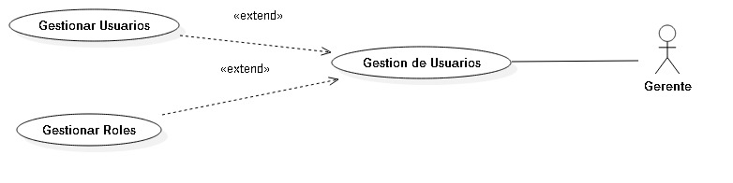
Descripcion :

El usuario tiene acesso a las gestiones de usuarios y roles de dichos usuarios.

Punto de extension:

- Gestion Usuarios.
- Gestion Roles.

CUA4 – Generar Reportes.

Actores: Gerente, Administracion, Playero, Capitan, Shop, lavadero.

Diagrama de caso de uso relacional:

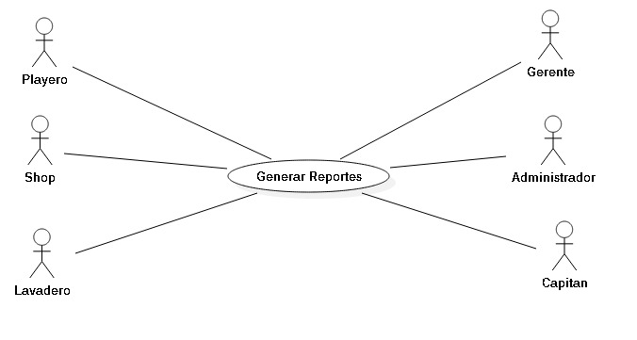
Descripcion:

El usuario tiene acceso a generacion de reportes ventas, compras, productos,
movimientos, cuentas corrientes, estado de los productos y servicios, inventario,
cierres de turno.

Puntos de extension:

Ninguno.

9.1.2 Descripcion de Caso de Uso General

CU1- Iniciar Sesion.

Descripcion

Nro de Caso de Uso 1:

Actores: Gerente, Administracion, Playero, Capitan, Shop, lavadero.

Diagrama de Caso de Uso Relacionados:
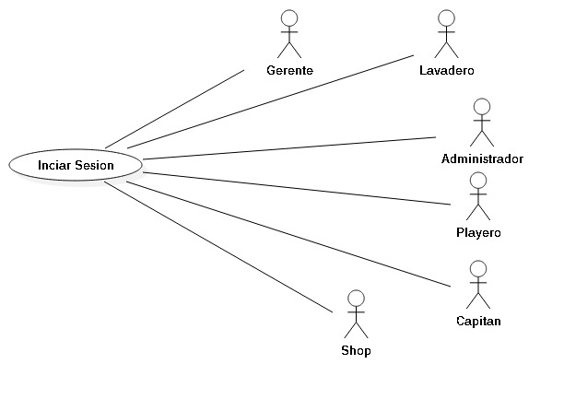
Flujo de Eventos

Flujo Basico

Usuario | Sistema
1. Ingresa al Sistema
 | 2. Despliega en la pantalla las opciones para la introduccion de nombre del usuario y la contraseña del usuario.
3. Ingresa el nombre y contraseña del usuario.
4. Elige la opcion “Inciar Sesion”.
 | 5. Realiza la verificacion del usuario ingresado, determinando si el mismo se encuentra registrado/existente en la base de datos.
 | 6. Valida la contraseña del usuario, verificando con su nombre de usuario y con su contraseña correspondientemente en la base de datos.
 | 7. Verifica que el usuario se encuentre en estado “Activo”.
 | 8. Obtiene los roles que tiene usuario para usar el sistema correspondiente al usuario ingresado al sistema.
 | 9.Despliega el menu principal del sistema acorde al rol que tiene el usuario.
10. El sistema queda habilitado para operar.

Flujo Alternativos:

A1. Olvido de contraseña.
En el paso nro 3 del flujo basico, si el usuario no recuerda su contraseña,
oprime el boton “Has olvidado tu contraseña?”.

Excepciones

E1. Usuario no Registrado.

En el paso nro 5 del flujo basico, si el sistema verifica que el nombre de usuario
no se encuentra registrado en la base de datos, emite un mensaje de error y
vuelve al paso nro 2.

E2. Contraseña incorrecta.

En el paso nro 6 del flujo basico, si el sistema verifica que la contraseña
ingresada no corresponda al usuario, emita un mensaje de error y vuelva al
paso nro 2.

E3. Compeltar los campos requeridos.

Si el usuario no ingresa el nombre del usuario o contraseña del usuario, el
sistema emite un mensaje solicitando que se complete los campos requeridos.

E4. Usuario inhabilitado.

En el paso nro 7 del flujo basico, si el sistema verifica que el usuario no se
encuentra “Activo”, emite un mensaje de error y vuelve al paso nro 2 ya no
podra ingresar mas al sistema.

E5. Perdida de la conexión a la base de datos.

El sistema desplegara un mensaje de error como advertencia de la perdida de
la conexión a la base de datos.

Precondiciones

El usuario debera estar registrado en la base de datos.

Poscondiciones

El usuario queda habilitado para realizar las operaciones que son adminitidas
de acuerdo a los roles que tiene asignado.

CU2- Recuperar contraseña.

Descripcion

Nro de Caso de Uso 2:

Actores: Gerente, Administracion, Playero, Capitan, Shop.

Diagrama de Caso de Uso Relacionados:
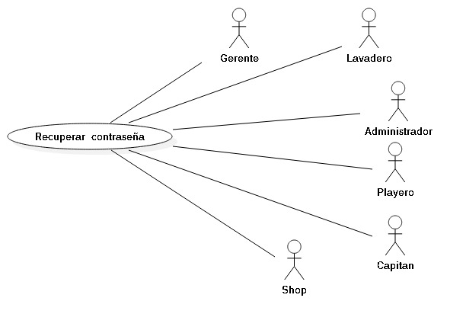

Flujo de eventos

Flujo Basico

Usuario | Sistema
1. Ingresa al sistema
2. Oprime el boton “Has olvidado tu contraseña?”
3. Introduce el nombre del usuario.

 | 4.Realiza la verificacion del usuario ingresado, determina si el mismo existe en la base de datos.
 | 5.Valida la contraseña del usuario, verificando que corresponda al usuario ingresado.
 | 6.Verifica que el usuario se encuentre en el estado “Activo”.
 | 7.Envia la contraseña a un correo electronico.
 | 8.Despliega mensaje informando sobre el envio de la contraseña al correo puesto
9. Oprime el boton “Aceptar”.

Flujo Alternativos:

A1. Olvido de contraseña.
No se presenta ningun flujo alternativo.

Excepciones

E1. Usuario no registrado

En el paso nro 5 del flujo basico, si el sistema verifica que el nombre del usuario
no se encuentra registrado en la base de datos, emite un mensaje de error y
vuelve al paso nro 2.

E2. Completar los campos requeridos

Si el usuario no ingresa el nombre de usuario, el sistema emite un mensaje de
solicitando que se complete los datos requeridos.

E3. Usuario inhabilitado

En el paso nro 7 del flujo basico, si el sistema verifica que el usuario no se
encuentra en el estado “Activo”, emite un mensaje de error y vuelve al paso
nro 2 ya que no podra ingresar al sistema.

E4. Perdida de la conexión a la base de datos.

El sistema desplegara un mensaje de error como advertencia de la perdida de
la conexión a la base de datos.

Precondiciones

El usuario debera estar registrado en la base de datos.

Poscondiciones

El usuario queda habilitado para realizar las operaciones que son adminitidas de
acuerdo a los roles que tiene asignado.

9. RECURSOS NECESARIOS.

9.1 HARDWARE.

Los requerimientos para que el sistema funcione de forma correcta serían:

- Procesador Intel i3 7100.
- Seagate 2TB BarraCuda SATA 6 Gb/s 7200 RPM 64MB Cache 3.5 Inch Desktop Hard Drive (ST2000DM006).
- Kingston HyperX FURY 8GB Kit (2x4GB) 1600MHz DDR3 CL10 DIMM Black (HX316C10FBK2/8).
- WD 2TB Elements Portable External Hard Drive - USB 3.0 - WDBU6Y0020BBK-WESN.
- Un monitor.
- Un teclado.
- Un mouse
- Epson TMU220.
- Acer Aspire E 15 E5-575-33BM 15.6-Inch FHD Notebook (Intel Core i3-7100U 7th Generation , 4GB DDR4, 1TB 5400RPM HD, Intel HD Graphics 620, Windows 10 Home), Obsidian Black.

9.2. SOFTWARE.

Los requerimientos de la parte software para que el sistema funcione bien serían:

- Un sistema operativo windows 7/8/10.

10. RELACIÓN CON EL USUARIO.

El éxito del desarrollo de un sistema recae en gran parte de la responsabilidad y participación activa en la parte interesada(cliente) en dicho elemento/sistema, ya que esto conlleva a un seguimiento de forma muy detallada desde el momento de la planificación, durante el desarrollo de software y la posterior entrega/implementación de dicho software.

El proyecto se desarrolla de acuerdo a las necesidades que tiene el usuario, y es de ahí donde recae la importancia del usuario que esté siguiendo el proyecto de cerca y que apruebe el desarrollo para evitar discusiones u omisiones.

Cabe de dar la importancia que el usuario deben ser personas que estén al tanto de las actividades que se desarrollan en la estación de servicio y a la vez comprometida a brindar entrevistas que fueran necesarias con una información veraz, concisa y precisa desde el momento de la planificación hasta la entrega del producto.

Se pretende con este proyecto que el equipo de desarrollo y la parte interesada en contar con el software que se trabaje en conjunto para obtener un producto que se ajustes con las necesidades que tiene el usuario para mejorar la calidad de los servicios que el cliente ofrece.

FINAL DEL DOCUMENTO

18 de Abril del 20118, San Lorenzo

RESPONSABLES.

Integrante 1 Alvaro Ortiz

Integrante 2 Juan Fernando Mendoza

Integrante 3 Juan Jose Caimen

11. TÉRMINOS DE APROBACIÓN.

TÉRMINOS DE APROBACIÓN DE LA ETAPA

NOMBRE DEL SISTEMA: SGE

NOMBRE DE LA ETAPA: ANTEPROYECTO

ÓRGANO USUARIO : ESTACIÓN DE SERVICIO EMR

Aprobamos la presente etapa elaborada por los alumnos responsables de la
FACULTAD POLITÉCNICA, correspondiente al sistema arriba mencionado.
Autorizamos a los integrantes del GRUPO a continuar los trabajos de desarrollo, conforme a las especificaciones presentadas en este documento.

SAN LORENZO ,18 de ABRIL DEL 2018

------------------------------
Profesor

